Здравствуйте!
Меня зовут Светлана, я занимаюсь изготовлением украшений ручной работы.
Краткая информация:
Строкова Светлана Вячеславовна
г. Воронеж
Самозанятая, ИНН 362304488622
Контактный номер +79009637524
Почта: svetlana.strokova.1998@mail.ru
Я подготовила для Вас несколько образцов моделей бижутерии:
Фото | Описание | Цена
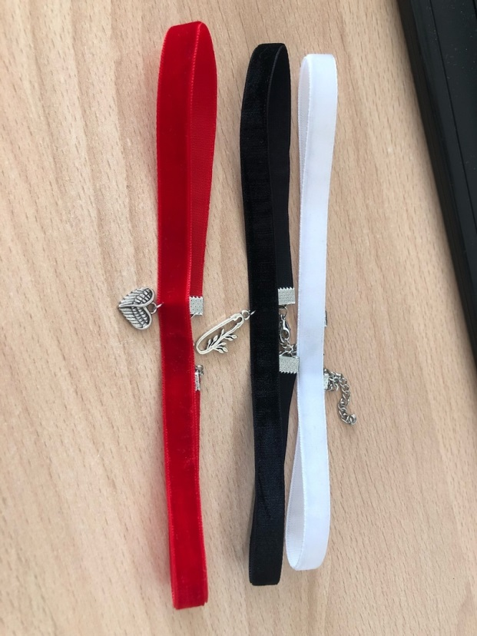 | Чокер из бархатной ленты. Металлическая фурнитура.  Длина ленты 33см + 5см цепь | Без подвески – 60 руб/шт  С подвеской – 70 руб/шт
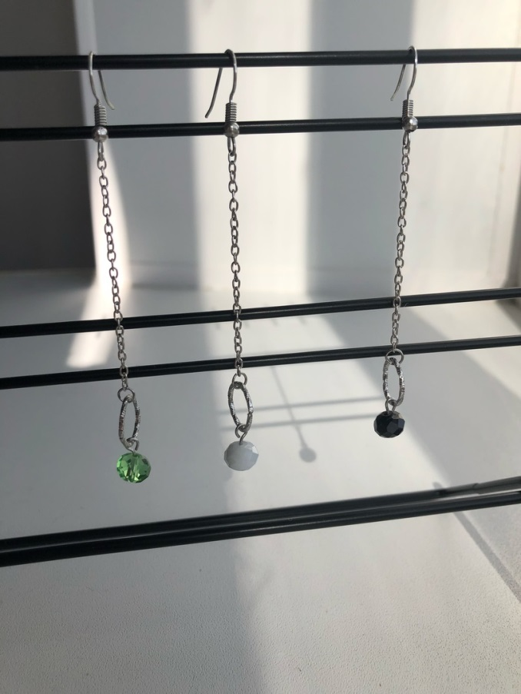 | Фурнитура металлическая, бусины стеклянные. Длина цепи 5см. | 70 руб/пара
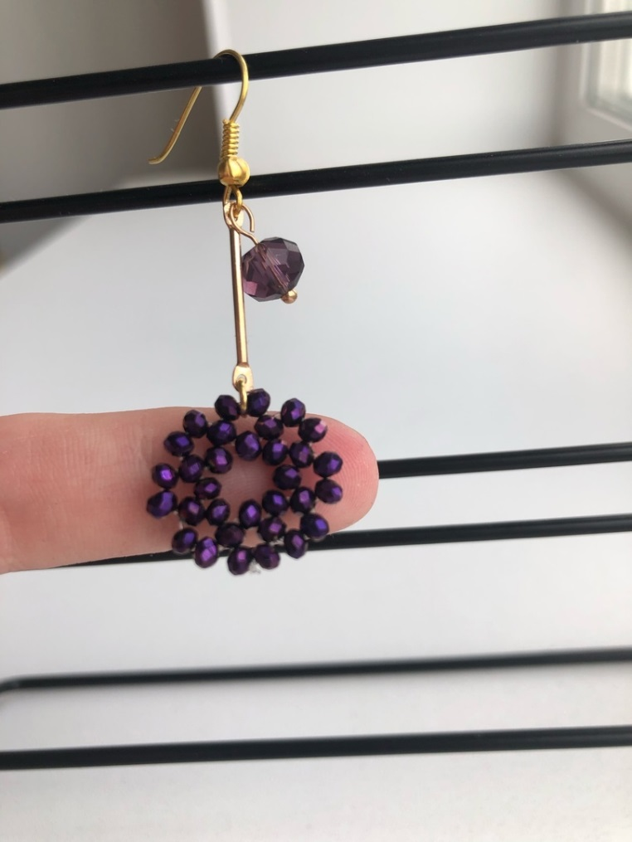 | Серьги из бусин.  Фурнитура металлическая, бусины стеклянные. | 200 руб/пара
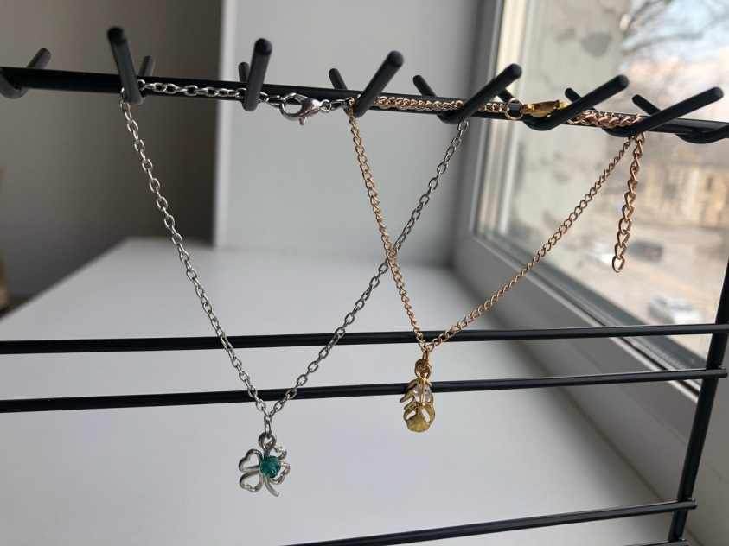 | Фурнитура металлическая, бусины стеклянные. Длина цепи 20см. | 80 руб/шт
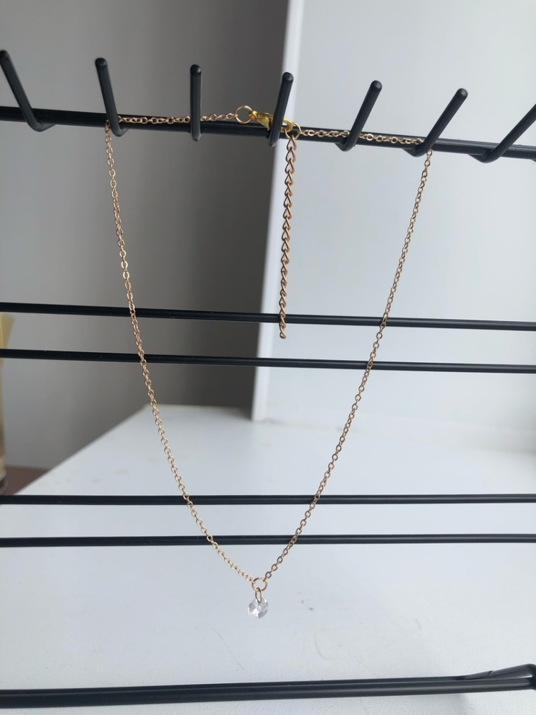 | Цепь с подвеской. Фурнитура металлическая, бусина стеклянная. Длина цепи 33см + 5см. | 80 руб/шт
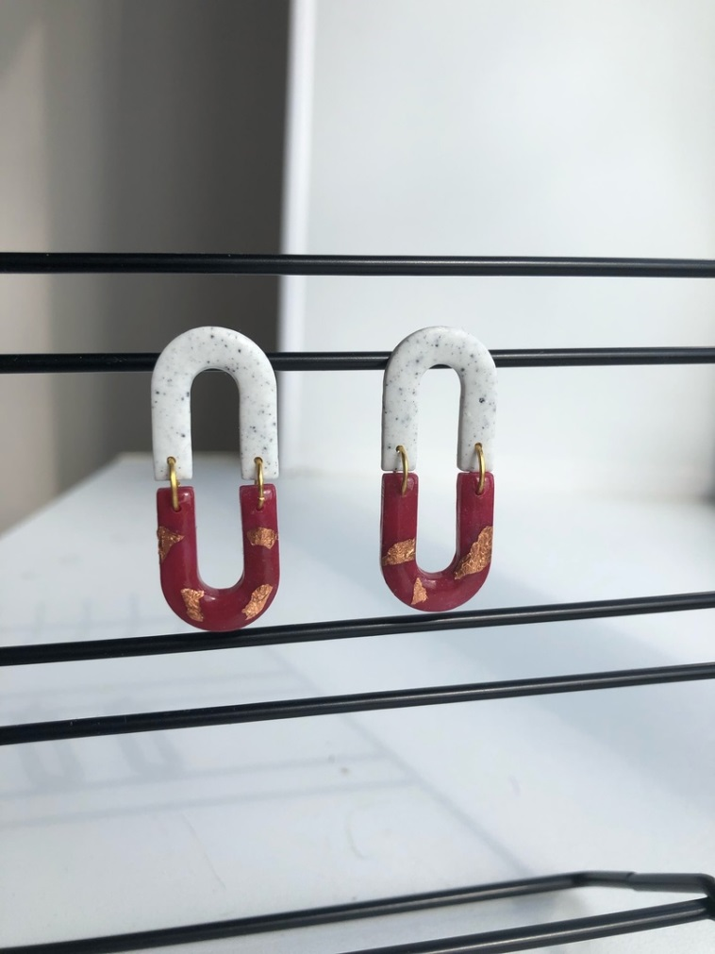 | Фурнитура металлическая, основные элементы из полимерной глины. | 150руб/ пара
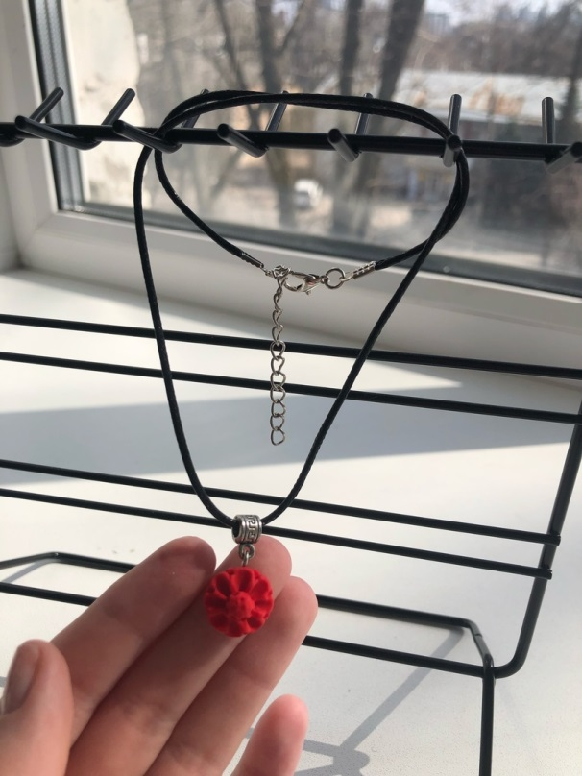 | Подвеска Цветок. Шнур, металлическая фурнитура, цветок из полимерной глины. | 100руб/шт
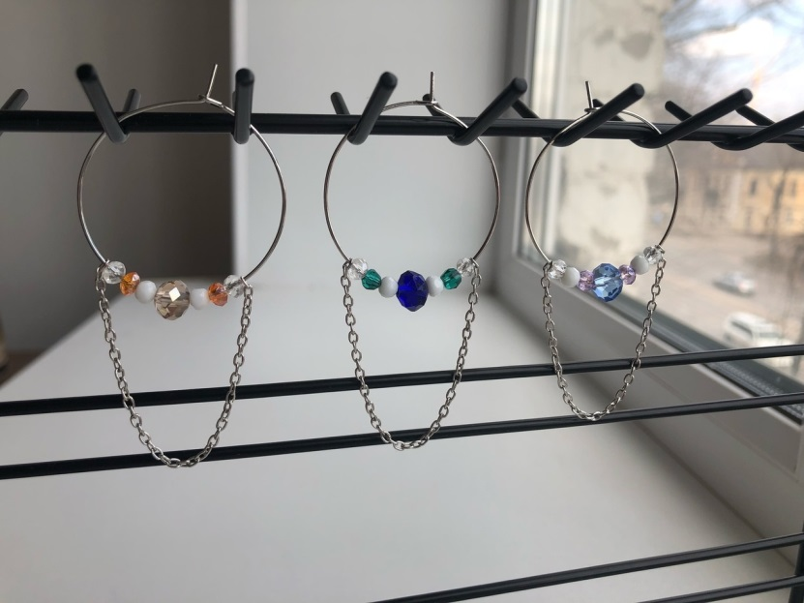 | Металлическая фурнитура, цепь, бусины стеклянные | 100руб/  пара
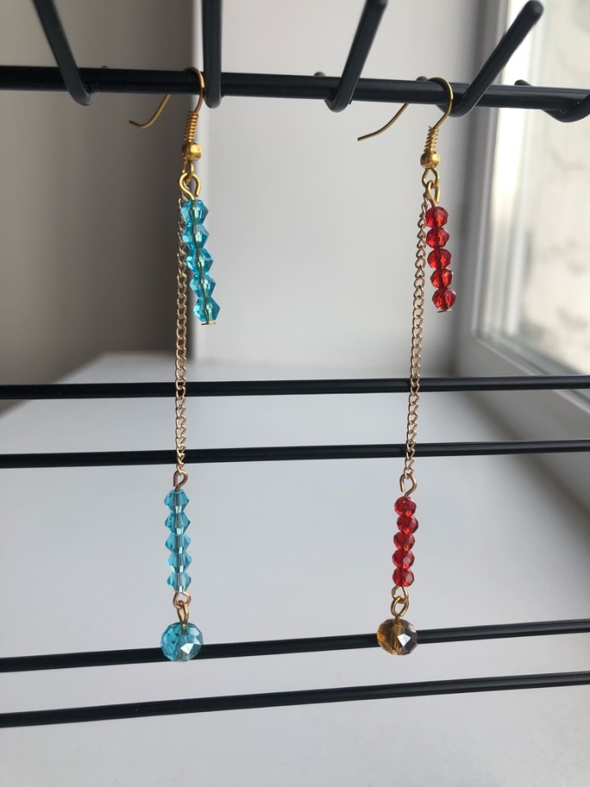 | Металлическая фурнитура, бусины стеклянные. Длина без швенз 8,5см. | 100руб/ пара
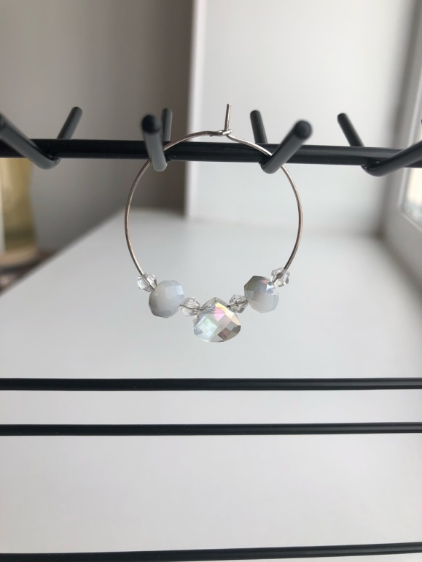 | Металлическая основа, стеклянные бусины | 90руб/ пара
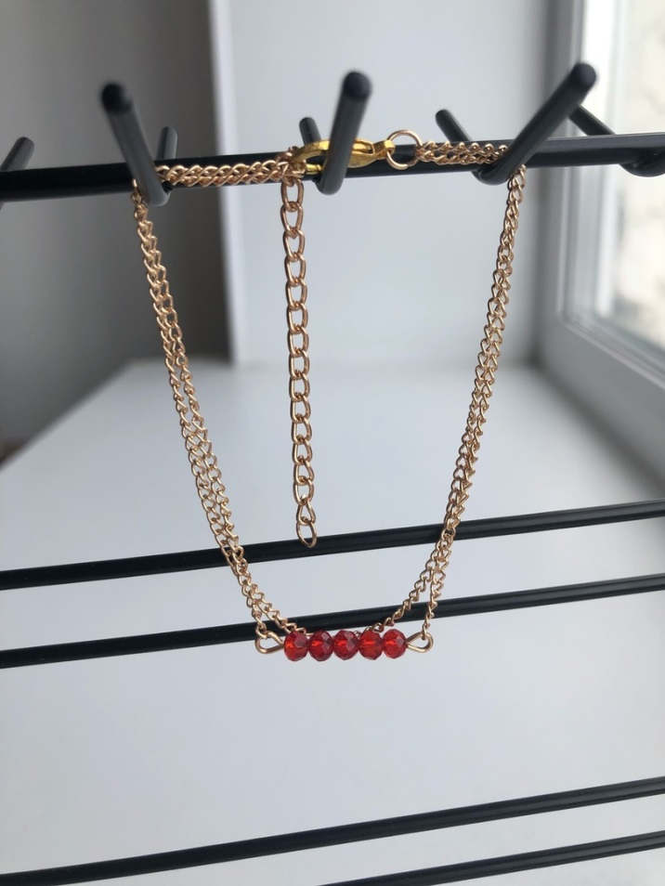 | Браслет двойной. Металлическая фурнитура, стеклянные бусины | 60руб/шт
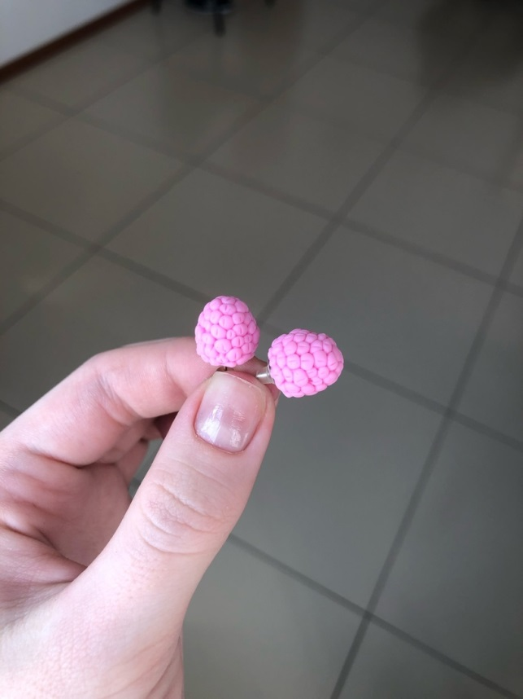 | Серьги пусеты. Ягоды из полимерной глины, фурнитура металлическая | 100руб/  пара
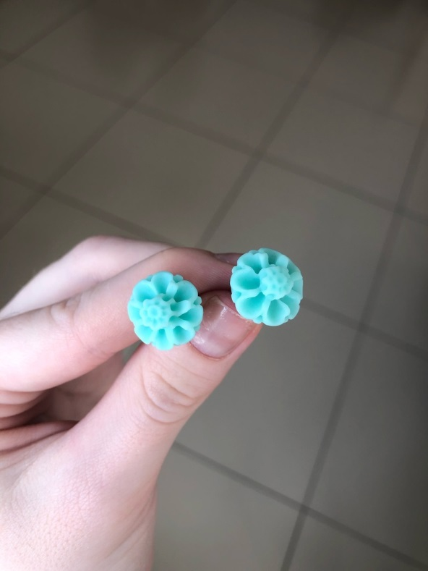 | Серьги пусеты. Цветы из полимерной глины, фурнитура металлическая | 100руб/ пара
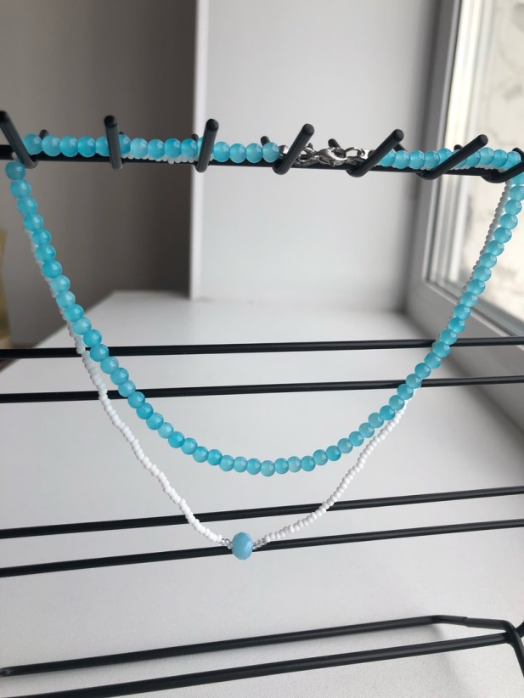 | Чокеры.  1. Чокер из стеклянных бусин 33см+ цепь 5см  2. Чокер из бисера с бусиной | 1.Из бусин 200руб/шт  2.Из бисера 150руб/шт
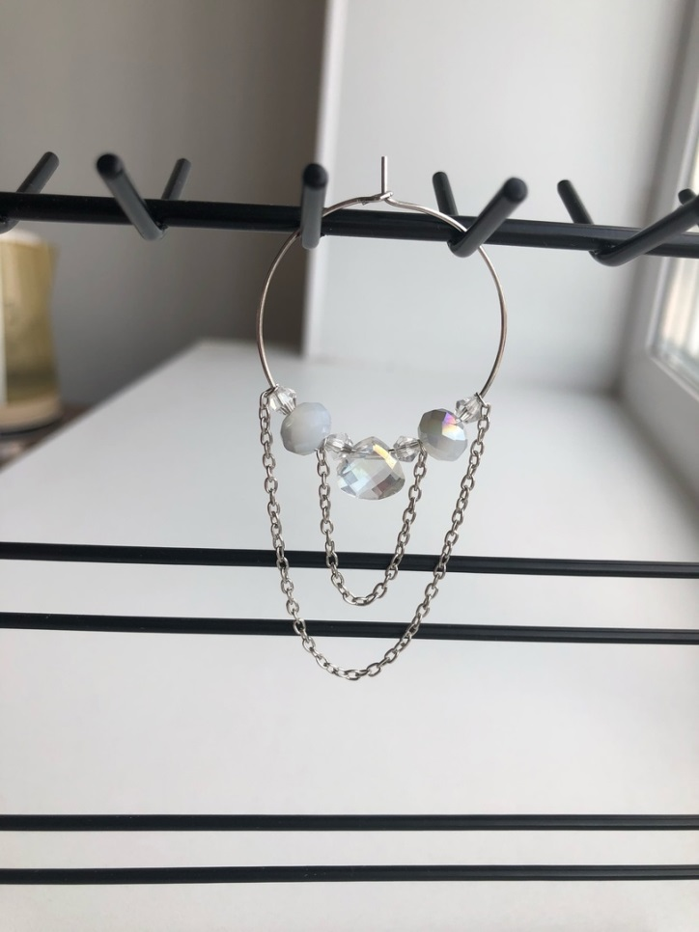 | Серьги кольца. Металлическая фурнитура, стеклянные бусины | 120руб/  пара
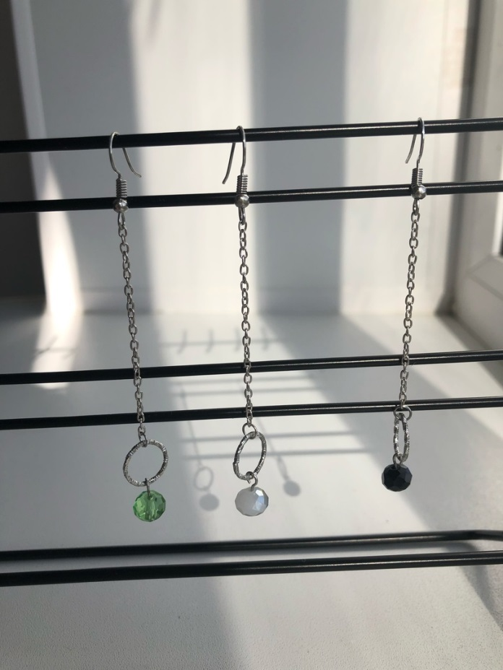 | Металлическая фурнитура, стеклянные бусины | 80руб/  пара
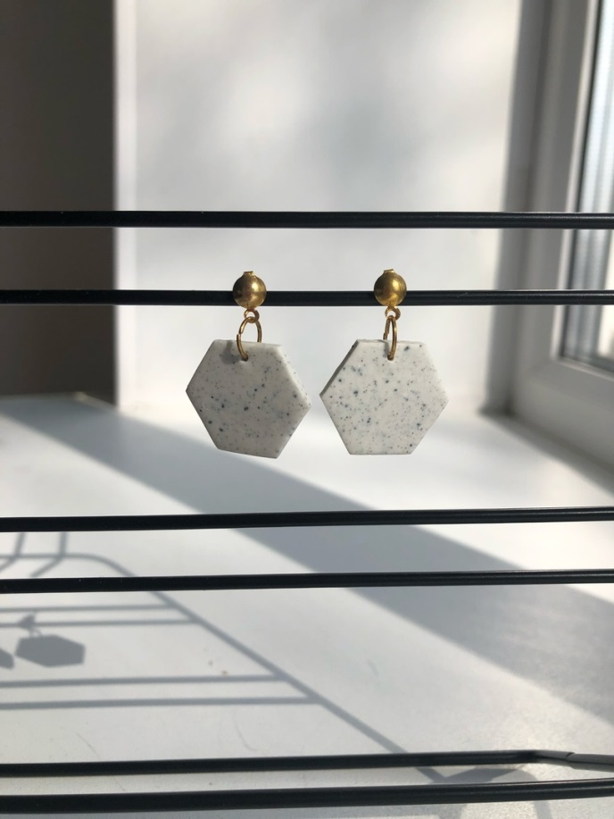  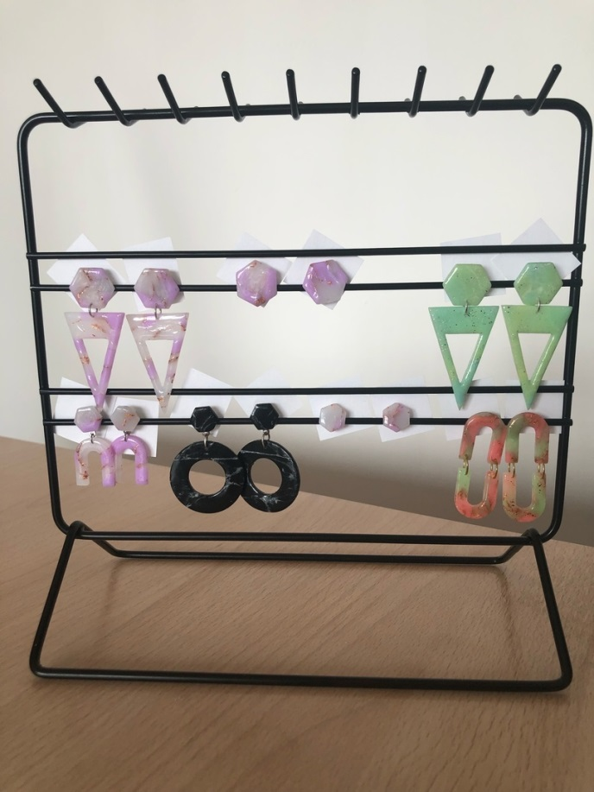 | Серьги геометрические.  Металлическая фурнитура, геометрическая фигура из полимерной глины. | 1) 6-угольник большой 100руб/пара  2) 6-угольник маленький 80руб/пара
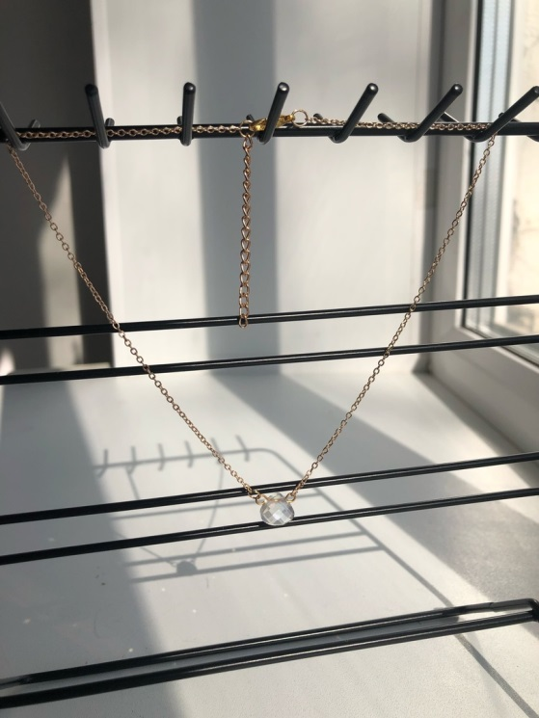 | Подвеска с бусиной. Цепь 33см+ 5см. Металлическая фурнитура, стеклянная бусина | 100руб/шт
* Доставка за счет заказчика по тарифам ТК.
Спасибо за внимание, надеюсь на сотрудничество.

